МИНИСТЕРСТВО ОБРАЗОВАНИЯ РЕСПУБЛИКИ БЕЛАРУСЬ

Учреждение образования «Полоцкий государственный университет»

Факультет информационных технологий

Кафедра технологий программирования

**ЛАБОРАТОРНАЯ РАБОТА №5**

по дисциплине: **«Базы данных»**

на тему: «Знакомство с основами языка SQL**»**

ВЫПОЛНИЛ студент группы 18-ИТ-3

Яковлев Н.А.

ПРОВЕРИЛ ст. преподаватель

Борисенок К.С,

Новополоцк, 2021 г.

**Цель работы**: Научить создавать запросы с использованием основных типов команд языка SQL.

**Тема:** Знакомство с основами языка SQL.

**Ход работы**:

I. Общие сведения о языке SQL.

II.Типы команд SQL.

III.Создание БД «фирма» и занесение исходных данных.

IV.Использование инструкции SELECT в языке запросов.

V.Выбор в SQL-запросе определенных полей и записей

VI.Использование в SQL-запросе сложных выражений и функций для вывода определенных записей.

VII.Выбор данных из более чем одной таблицы.

VIII.Вывод данных в определенном порядке.

IX.Агрегирующие функции в инструкции SELECT.

X.Группировка данных в инструкции SELECT

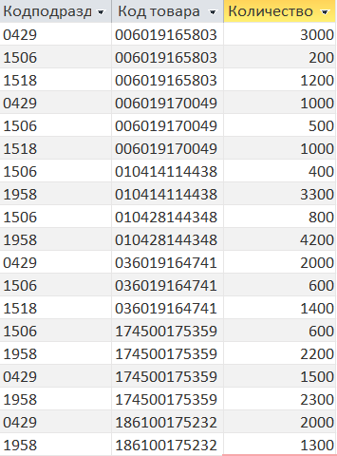

Рисунок 1 – Таблица “Запасы”

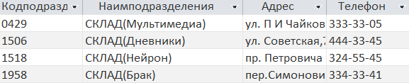

Рисунок 2 – Таблица “Подразделения”

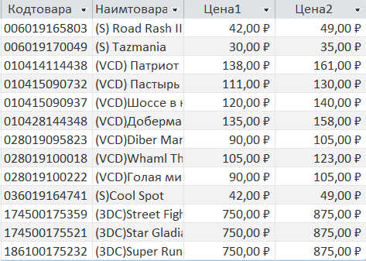

Рисунок 3 – Таблица “Товары”

C:\Users\Nikita\Documents\ShareX\Screenshots\2021-03\MSACCESS_7i8tXULsGo.png

Рисунок 4 – Первый SQL запрос

C:\Users\Nikita\Documents\ShareX\Screenshots\2021-03\MSACCESS_coUy1a1uhf.png

Рисунок 5 – Второй SQL запрос

C:\Users\Nikita\Documents\ShareX\Screenshots\2021-03\MSACCESS_vQgNYzjItk.png

Рисунок 6 – Третий SQL запрос

C:\Users\Nikita\Documents\ShareX\Screenshots\2021-03\MSACCESS_7rSSgUJz46.png

Рисунок 7 – Четвертый SQL запрос

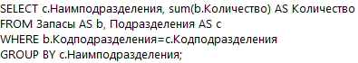

Рисунок 8 – Пятый SQL запрос